Concert Mayte “Himel Iepen”
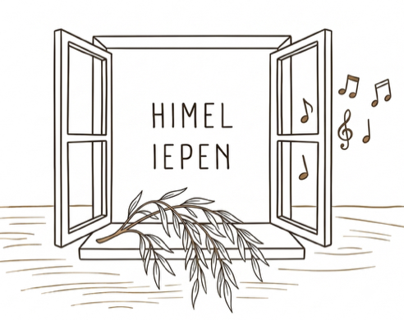
Op 27 november zal zangeres Mayte Veenstra samen met gitarist Sander Koning een akoestisch concert verzorgen in de Thomaskerk in Hidaard.

Maytes muziek kenmerkt zich door eigenwijze alt-pop met Fryske teksten, recht uit het hart. Met thema’s als verloren liefde, dromen over de toekomst en opgroeien, neemt Mayte je mee in haar explosieve, theatrale performance.
In 2025 won ze de Kleine Prijs van Friesland, het Fries Songfestival Liet én de Bernlefpriis. In 2026 bracht ze haar debuut-EP ‘Himel Iepen’ uit en heeft ze in samenwerking met Popfabryk en Stichting Âlde Fryske Tsjerken een Tsjerketour gehouden in verschillende Friese kerken.

Dit concert wordt georganiseerd door de stichting Thomastsjerke (Hidaard).

Datum: vrijdag 27 november
Plaats: Thomaskerk, Hidaard
Tijd: kerk open om 19.30 uur, concert begint om 20.15 uur
Kaarten: €12,50 aan de deur betalen (pin/contant), Koffie/thee bij aanvang is bij de prijs inbegrepen.
Aanmelden: I.v.m. de beperkte plaatsen kunt u via thomastsjerkehidaard@gmail.com plaatsen reserveren als u doorgeeft met hoeveel mensen u komt. Dit kan tot en met 25 november.

